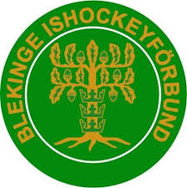 250809

Planering Pojkspelare födda 2010 Augusti-September

NÄR? VAD? ANTAL?

9 AUG TRUPPSLÄPP TV-PUCKEN 18 + 3

15–17 AUG CUP Mörrum 18 + 3
Mer info kommer, start fredag kväll.
Ingen övernattning utan spelarna bor hemma under helgen.

Vecka 36 Träningar Mörrum 18 + 3
Mer info kommer

5-7 SEPT TV-Puckskval Ulricehamn 18 + 3
Avresa med buss under morgonen/förmiddagen, exakt planering kommer.
Kostnad för Mörrumscupen och TV-Pucken blir tillsammans 2500 kr och det betalas in till Blekinge Ishockeyförbund bg 622–8621 senast den 28 augusti, märk inbetalningen med spelarens namn.
Önskar man delbetala ska minst 1000 kr vara betalt den 28 augusti och resterande del senast den 28 september.

Spelschema TV-puckskvalet Ulricehamn:
5 september
15.00 Göteborg-Blekinge
6 september
09.30 Skåne-Blekinge
16.45 Blekinge-Småland
7 september
10.15 Västergötland-Blekinge
14.00 Blekinge-Bohuslän/Dal

